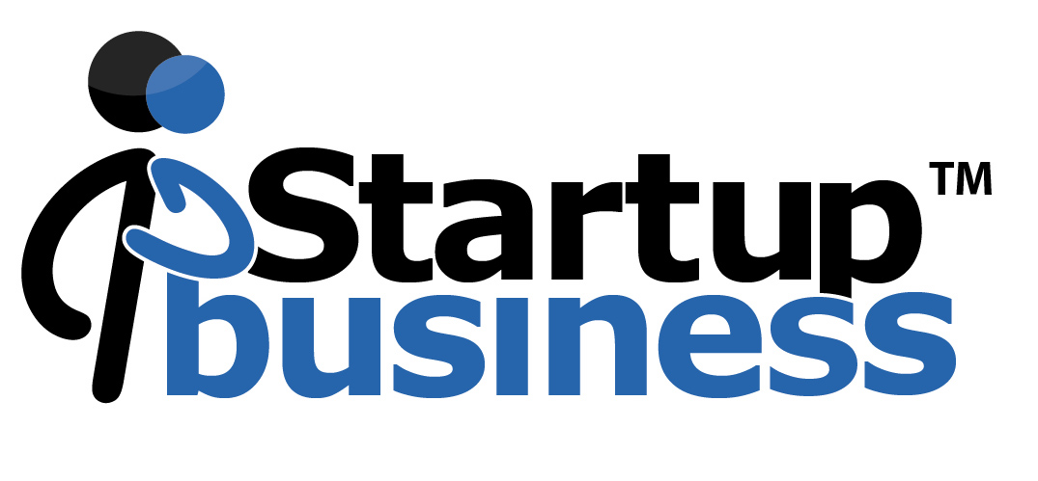

Comunicato stampa

SMAU E STARTUPBUSINESS: DIECI ANNI DI STARTUP
Si conferma vincente la collaborazione tra Smau e Startupbusiness che anche quest’anno porta sul palcoscenico dell’evento dedicato alle tecnologie e all’innovazione per il business 50 nuove imprese innovative vincitrici del Voucher del valore di 3.000 euro messo a disposizione per la propria partecipazione all’evento

Milano 10 ottobre. Innovazione e startup: è questo il binomio che rappresenta la punta di diamante dell’evento dedicato alle tecnologie digitali nel nostro Paese. Un binomio che Smau declina portando ai padiglioni 1 e 2 di Fieramilanocity, dal 23 al 25 ottobre - attraverso oltre 500 novità espositive, 500 workshop e convegni, i premi e le numerose occasioni di incontro e networking - i temi chiave e i trend delle tecnologie digitali per il business come cloud, smart city, app e mobile, big data, e-commerce, smart working, information security.

Ruolo centrale in questo contesto è quello assegnato alle startup, ai centri di ricerca, agli acceleratori d’impresa pubblici e privati: nella prossima edizione di Smau Milano, all’interno della nuova area IBX –Innovazione per il Business Expo, sono circa 150 le startup e gli spin-off presenti e 200 complessivamente gli acceleratori di innovazione che parteciperanno all’evento. Si tratta di realtà innovative con progetti non solo nel settore Ict ma basati anche su altre tecnologie innovative: energia, nuovi materiali, dispositivi medicali che utilizzano gli strumenti Ict per accelerare il loro processo di crescita e di innovazione.

Una presenza massiccia ( + 50%rispetto allo scorso anno) che rappresenta un risultato importante per un sodalizio che dura ormai da 10 anni: quello tra Smau e Startupbusiness, il primo business network italiano dedicato al mondo dell’innovazione che si fa impresa.
Startupbusiness, fondato dal giornalista Emil Abirascid, ha creato il format di Percorsi dell’Innovazione, l’area che da 10 anni è il riferimento operativo per tutto ciò che in Smau ruota intorno al mondo startup, dai pitch ai premi e che quest’anno cambia pelle e nome – IBX Innovazione per il Business Expo - diventando un format contenitore che si pone l’obiettivo di mettere in contatto il mondo della ricerca e dell’innovazione con gli imprenditori e manager in visita, affinchè il talento e la creatività che contraddistinguono startup dei centri di ricerca e dei laboratori diventi l’elemento strategico necessario per “accelerare l’innovazione delle imprese”.

“Abbiamo cominciato a proporre “Percorsi dell’Innovazione” per fare un esperimento, quando ancora non era di moda e in Italia lo scenario startup era praticamente un deserto, non esisteva un “ecosistema”, mancava attenzione per il tema, rari gli eventi e le occasioni di incontro. – afferma Emil Abirascid, Ceo di Startupbusiness - Le buone idee nei centri di ricerca, i talenti e le professionalità, l’innovazione nei poli scientifici e tecnologici non sono mai mancati in realtà, mancava la cultura imprenditoriale, del trasferimento tecnologico, della creazione del valore, la relazione con l’industria, la comunicazione e anche la cultura dell’investimento in capitale di rischio. Lo scenario italiano oggi è decisamente meglio di 10 anni fa e di questo credo sia in parte responsabile anche il sodalizio Smau – Startupbusiness: è bello vedere che dalle 8 startup da cui eravamo partiti siamo oggi a 150 (non esiste un altro evento in Italia con tante startup in contemporanea sulla scena) perché Pierantonio Macola, tutto lo staff e io, ci abbiamo creduto davvero e abbiamo lavorato affinché quest’area diventasse un momento di supporto concreto (un certo numero di stand è assegnato gratuitamente), un’accelerazione al mercato e un’occasione di contatto tra il mondo industriale e l’innovazione generata in Italia. Insomma, un punto di riferimento”.

A queste parole seguono quelle di Pierantonio Macola, Amministratore Delegato di Smau: “Per una realtà “startup” Smau può rappresentare un punto di svolta, il momento in cui può concretizzare il proprio sogno nel cassetto. Nessun altro contesto nel nostro Paese mette una startup nella condizione di potersi presentare a un panorama di stakeholder così completo: grandi aziende, investitori, advisor, incubatori, acceleratori, istituzioni nazionali e locali, mondo mediatico, osservatori, opinion leader. Molti di loro sono presenti e protagonisti a Smau, altri sono i nostri visitatori: imprenditori e manager che hanno la possibilità di scoprire come le giovani imprese innovative possono diventare il laboratorio di Ricerca e Sviluppo esterno all’azienda in grado davvero di dare una svolta al proprio business. Il nostro è un trampolino, sta poi alla startup sapersi tuffare bene. Smau attraverso lo spazio ogni anno più ampio dedicato all’innovazione, la costruzione di un sistema di relazioni che arriva ai più alti livelli istituzionali, l’integrazione con i territori, nonchè attraverso il suo “investimento” sulle startup sta dimostrando da dieci anni di credere che il rinnovamento dell’Italia può passare solo attraverso una strada, quella dell’innovazione”.

Quest’anno sono state oltre 230 le candidature alla “call” (l’invito a presentare progetti) promossa attraverso la piattaforma web di Startupbusiness, tra queste sono state selezionate le idee di impresa di 50 startup che riceveranno un voucher del valore di 3000 euro che comprende uno stand espositivo arredato nella prossima edizione di Smau Milano, la grafica e l’inserimento nel catalogo Smau. Le startup inoltre avranno l’opportunità di partecipare alla seconda edizione del Premio Lamarck, il premio volto ad accendere i riflettori sulle idee d’impresa più innovative e capaci di concretizzarsi in nuovi business e agli Speed Pitch davanti a investitori, aziende e giornalisti, potenziali partner industriali e commerciali.

Dopo Milano, la “Call per le startup” prosegue nelle tappe 2013/2014 a Napoli il 12 e13 dicembre, Bari il 12 e 13 febbraio, Roma il 19 e 20 marzo, Padova il 16 e 17 aprile, Torino il 7 e 8 maggio e Bologna il 4 e 5 giugno. Per candidare la propria idea di business basta registrarsi al sito www.startupbusiness.com, essere utenti approvati e attendere il lancio delle call che avvengono attraverso il medesimo sito web e la newsletter ad esso collegata.

Percorsi dell’Innovazione cambia pelle

A dieci anni di distanza dalla sua prima edizione, il format di Percorsi dell’Innovazione si rinnova per coniugarsi meglio con le nuove esigenze poste dall’incremento della manifestazione che ha registrato crescita a due cifre nelle ultime edizioni, lo sviluppo dello scenario startup, la nuova dimensione Smau Roadshow che ha portato il noto marchio legato alle tecnologie digitali sui territori.

Tema dominante del format rimane il binomio “innovazione e startup”, un nodo centrale in cui si intersecano gli altri mondi Smau (grandi aziende, istituzioni, enti, formazione) attraverso workshop, premi, speed pitch, occasioni di networking e convegni. Un tema che prende corpo nella prossima edizione milanese, ma che sarà declinato anche nell’edizione 2014 del Roadshow.

Ispirato alla filosofia del “Think global, act local”, il Roadshow Smau, nato nel 2008 ha suscitato sempre grandissimo interesse e attrazione, caratterizzandosi come un “input” al territorio e alla valorizzazione della sua specifica carica innovativa, nonché un’occasione di slancio verso l’esterno per tutte le aziende e l’immagine stessa dell’area. Ogni tappa del Roadshow Smau avrà una sua specifica denominazione:
nella prossima edizione di Smau Milano l’area ex “Percorsi dell’Innovazione” si chiamerà
IBX – Innovazione per il Business Expo e raccoglierà l’ecosistema dell’innovazione nel nostro Paese: startup, centri di ricerca, laboratori, acceleratori d’innovazione, istituzioni di tutta Italia. Con una forte presenza della Regione Lombardia proiettata sull’Expo 2015.

Competition e speed pitch all’interno di IBX

Introdotto due anni fa, il Premio Lamarck è dedicato alle più promettenti startup presenti in fiera e prende il nome dal naturalista Jean Baptiste Lamarck che presentò per primo una teoria evoluzionista secondo cui gli organismi viventi si modificherebbero gradualmente nel tempo adattandosi all’ambiente. Tale teoria si adatta anche a spiegare l’evoluzione di una startup in azienda consolidata, attraverso un processo interno di continuo confronto con il mercato e con i propri utenti e conseguente adattamento. Un processo teorizzato anche dal modello molto caro alle startup definito Lean Startup. Tra le 150 startup presenti in fiera saranno selezionate le tre vincitrici che riceveranno il voucher per la partecipazione a una delle 6 edizioni territoriali del Roadhsow Smau 2014.

Tutte le startup presenti avranno la possibilità di partecipare allo Speed Pitch:
2 minuti “on stage” per presentare la propria idea d’impresa a un pubblico di investitori, industriali, giornalisti. Lo Speed Pitch, sperimentato con successo durante il Roadshow 2013, prende il posto dello Speed Dating delle scorse edizioni, in cui le startup ‘pitchavano’ per tre minuti con i singoli investitori uno dopo l’altro in una maratona di circa due ore. La nuova modalità permetterà a un numero maggiore di startup di presentarsi e sarà segmentato nella tre giorni.

About SMAU

SMAU, acronimo di Salone Macchine e Attrezzature Ufficio, festeggia quest’anno la sua cinquantesima edizione. Fondato a Milano nel 1964, il Salone è da 50 anni testimone d'eccezione della storia dell'innovazione tecnologica in Italia, la vetrina irrinunciabile per il lancio di prodotti e soluzioni che hanno completamente rivoluzionato, nell'ultimo mezzo secolo, il nostro modo di lavorare. Dagli anni delle macchine per ufficio alle tecnologie digitali, dal boom di Internet ai social media, Smau ha messo in scena ogni anno non solo il momento commerciale ma anche il contesto culturale, trasformandosi da vetrina a luogo di matching fra gli attori della domanda e dell'offerta del digital, accogliendo modalità di presenza sempre nuove e visitatori sempre diversi, diventando così un palcoscenico vivo di un settore che è specchio della nostra società. E, negli anni, il Salone si è sempre rinnovato conservando i valori del passato e l'entusiasmo e di essere sempre vetrina dell’immediato futuro, per farsi interprete delle esigenze di un mercato in rapida e continua evoluzione, sempre nella convinzione dell’esistenza di una via italiana all’innovazione. Dal 2008 il progetto Smau si declina in un circuito di appuntamenti sul territorio (Napoli, Bari, Roma, Padova, Torino, Bologna, Milano) che rappresentano un momento di incontro tra la domanda e l'offerta nel mondo delle tecnologie a supporto del business, una piattaforma di aggiornamento e confronto per i professionisti, le aziende e le pubbliche amministrazioni nonché un’occasione per entrare in contatto con l’ecosistema dell’innovazione e della ricerca italiano che assumono un ruolo strategico per il rinnovamento e la competitività delle imprese.

About Startupbusiness
Startupbusiness è un business network web based la cui missione è stimolare supportare le relazioni, l’incontro, la collaborazione e lo scambio di informazioni tra gli attori dell’ecosistema dell’innovazione.
Conta attualmente oltre 4000 iscritti, tra cui giovani talenti, startup, Università, incubatori, parchi scientifici e tecnologici, Vc, business angel, imprese. I suoi membri possono interagire direttamente tra loro e in completa autonomia, listare la propria startup, inserire eventi o annunci, postare sul blog, unirsi o formare gruppi, avviare discussioni, chattare, scambiare informazioni. Startupbusiness è anche una piattaforma di servizi (comunicazione, eventi, formazione, legale, sviluppo business) offerti direttamente o attraverso il network dei propri partner.
Completano il mondo Startupbusiness le aree editoriali Startupbusiness News, Startupbusiness Review, Innov’Azione
http://it.startupbusiness.it/

